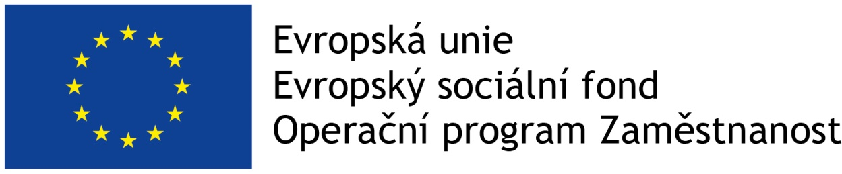
Vyjádření lékaře ke zdravotnímu stavu dítěte
při nástupu do Dětské skupiny Beránek, Charita Beroun.

Jméno a příjmení dítěte

Datum narození

Trvalé bydliště

Zdravotní pojišťovna

V souladu s ustanovením § 50 zákona č.258/2000 Sb., o ochraně veřejného zdraví, v platném znění a v souladu s ustanovením zákona 274/2014 Sb. o dětských skupinách:

- Očkování: *) nevyhovující škrtněte

- Dítě se podrobilo stanoveným pravidelným očkováním *)
- Dítě je proti nákaze imunní *)
- Dítě se nemůže podrobit očkování pro trvalou kontraindikaci *)

2. Dítě vyžaduje speciální péči v oblasti:

3. Jiná závažná sdělení o dítěti:

4. Alergie, léky:

Zdravotní stav dítěte umožňuje zařazení do dětské skupiny a účast na jejím výchovně vzdělávacím programu.

Datum: Razítko a podpis lékaře

Údaje jsou důvěrné podle zákona č.256/1992 Sb., o ochraně osobních údajů v informačních systémech, zákona č.106/1999 Sb., o svobodném přístupu k informacím a zákona č.101/2000 Sb., o ochraně osobních údajů a změně některých zákonů, ve znění pozdějších předpisů.

